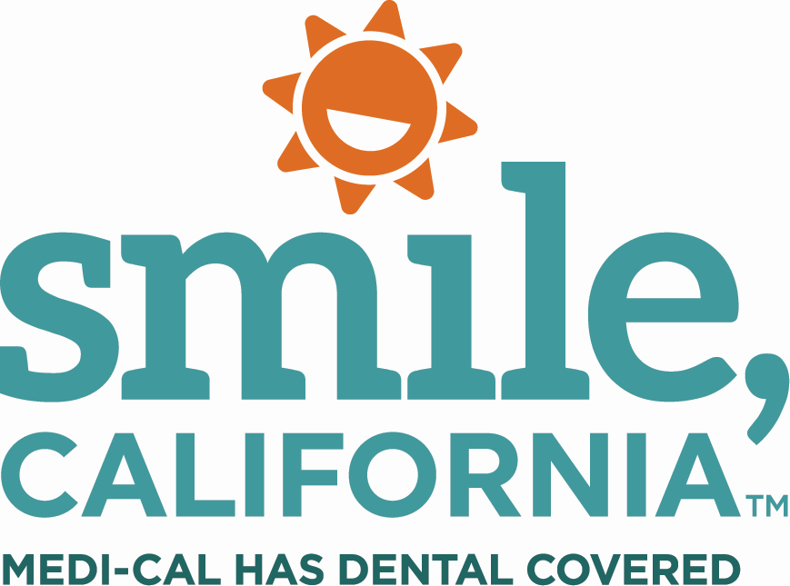

School Readiness Tip from Toothy – Molar Sealants Social Media Captions:
In English:
Sealants are a great way to protect your little one’s teeth from cavities before they start the school year. These quick, easy, and painless molar coatings are covered by Medi-Cal, up to the age of 21!
To learn more about how molar sealants prevent cavities, visit SmileCalifornia.org.
Use the hashtags: #SmileCalifornia #BackToothSchoolCA #MolarSealants
In Spanish:

Los selladores de muelas son una excelente manera de proteger los dientes de su pequeño de las caries antes de que comience el año escolar. Estos recubrimientos molares rápidos, fáciles e indoloros están cubiertos por Medi-Cal, ¡hasta los 21 años!

Para obtener más información sobre cómo los selladores de muelas previenen las caries, visite SonrieCalifornia.org.

Utilize los hashtags: #SonrieCalifornia #SmileCalifornia #BackToothSchoolCA #SelladoresDeMuela
In Chinese:
密封剂是在学年开始之前保护您孩子的牙齿免受蛀牙的好方法。 Medi-Cal 承保这些快速、简单且无痛的磨牙涂层，直到 21 岁！
要了解有关磨牙密封剂如何预防蛀牙的更多信息，请至 SmileCalifornia.org。

Use the hashtags: #BackToothSchoolCA #SmileCalifornia #磨牙密封剂

